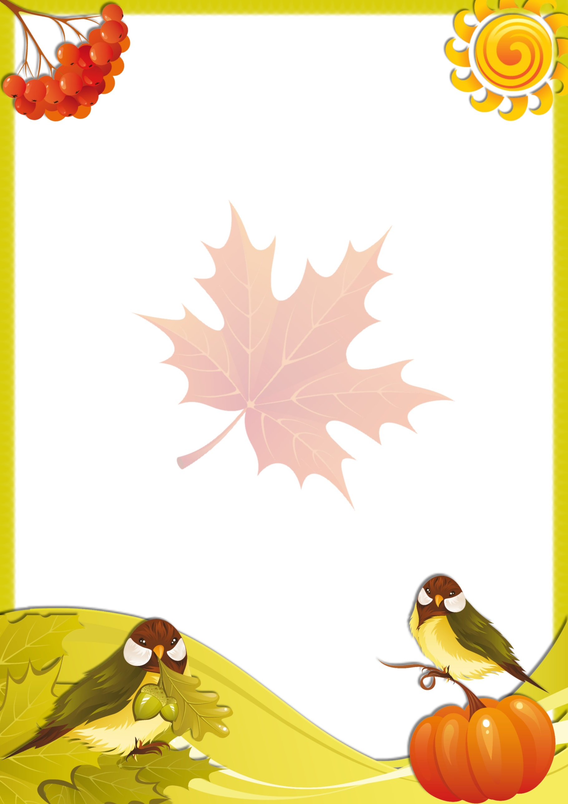
Осень пришла, урожай принесла.
В нашей группе прошла тематическая неделя «Подарки осени - фрукты и овощи»
Цели:
-сформировать у детей познавательный интерес к окружающему миру растений: овощам и фруктам, формировать реалистические представления о природе;
-расширять у детей знания и представления об овощах и фруктах;
-обогащать словарный запас, развивать связную речь у воспитанников; активизировать внимание и память, развивать логическое мышление: учить сравнивать, анализировать, устанавливать простейшие причинно-следственные связи, делать обобщения;
- развитие умений детей в продуктивной и других видах детской деятельности;
- формировать у детей необходимости заботы о своем здоровье и, в первую очередь, правильном питании.

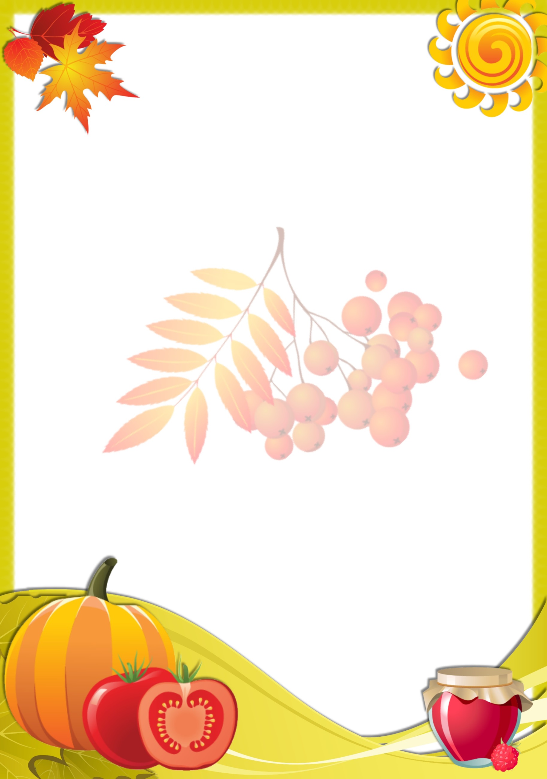

В рамках данной тематической недели были организованы разные виды деятельности – игровая, познавательно-исследовательская. продуктивная.
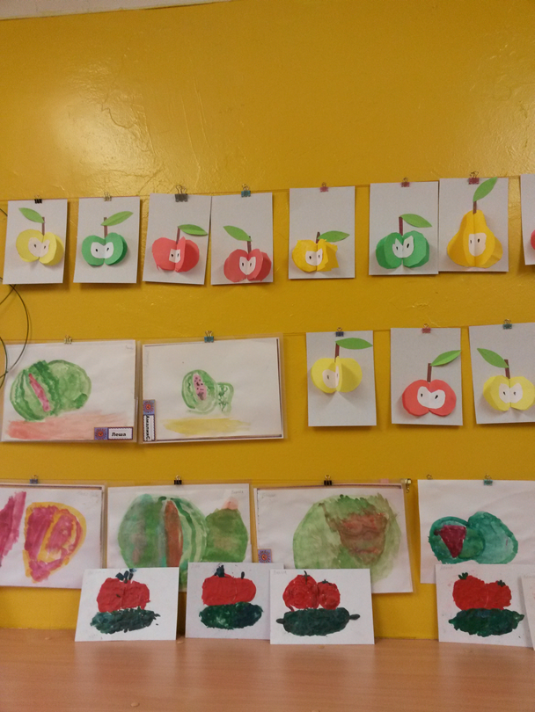
Проведены беседы: с использованием личного опыта детей , «Витамины с грядки», «Почему нельзя употреблять немытые овощи?».
Консультация для родителей: «Витаминный календарь. Осень»
Рассказ воспитателя: «Что посеешь, то и пожнёшь», «Нет трудов, нет и плодов» Заучивание загадок, стихов.
Рассматривание: фото, репродукций, иллюстраций, натуральных овощей.


Исследовательская, деятельность:
Рассматривание и сравнение овощей и фруктов
(по форме, размеру, цвету, запаху, вкусу).
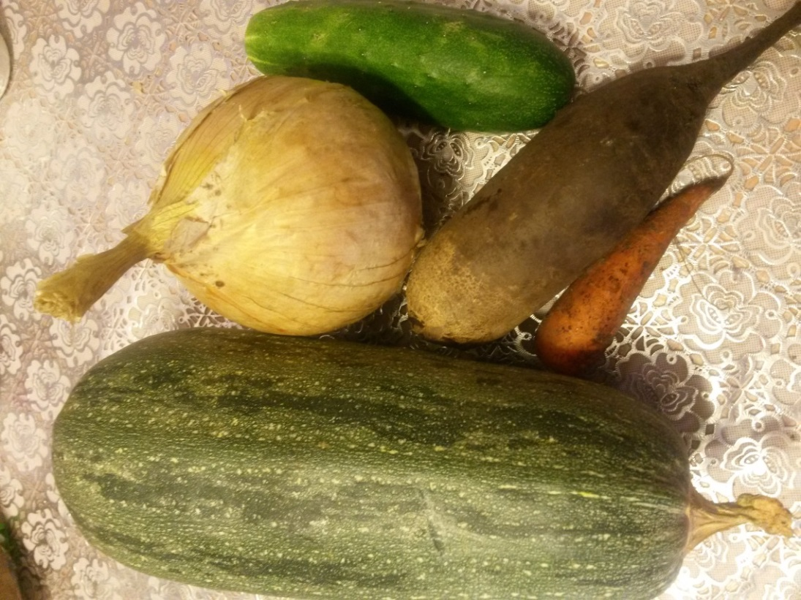

Дидактические, познавательно-речевые, пальчиковые игры: дидактическая игра " Ящик ощущений", дидактическая игра " Что сажают в огороде", дидактическая игра "Подскажи словечко". Пальчиковые игры "Хозяйка однажды с базара пришла".
Чтение стихотворений, рассказов и сказок: Ю. Тувим «Овощи», Н. Носов «Огурцы».

Воспитатель группы «Журавлик» Яхина Юлия Юрьевна

